ДЕНЬ ЗДОРОВЬЯ В СРЕДНЕЙ ГРУППЕ
«СТРАНА НЕБОЛЕЙКА»
1 половина дня
Ведущ:- Здравствуйте ребята! Сегодня в нашем детском саду День Здоровья! А что нужно делать, чтобы быть здоровым? (Дети)
Правильно ребята, и сегодня мы с вами отправимся в Царство Здоровья, (страну Неболейку), чтобы узнать о гигиене, о витаминах и даже встретиться со знаменитым доктором!
Есть на свете добрый врач, чуть услышит детский плач
в ранний час и в полночь, поспешит на помощь,
по дорогам по реке, по опасным тропам, с чемоданчиком в руке, и с фонендоскопом,
и его не устрашит ни мороз, ни тряска,
он и в космос полетит, делать перевязку,
он на месте не сидит это доктор
Дети- ...Айболит. (Звучит музыка входит Доктор Айболит
Айболит: - Да, я тот самый Айболит, что всех излечит, исцелит! Но к вам пришел я не затем, чтоб ставить градусники всем. Все здесь здоровы? (дети-Да) Здравствуйте, ребята! Я так спешил, я так бежал! Что даже адрес потерял! Я слышал, что вы собираетесь в прекрасное царство Здоровья! , А здоровье ребята-это зарядка, розовые щечки, это когда мы сильные, ловкие, смелые и веселые, это когда мы дружим с витаминами, употребляем в пищу лук, чеснок, морковь, свеклу и все то что полезно для организма. Ребята, а вы знаете, чтобы быть здоровым, нужно не только кушать витамины и быть сильным! Нужно еще знать и выполнять правила личной гигиены! Послушайте советы, которые приготовили дети!

Мальчики и девочки слушайте советы
Чтобы быть здоровым и зимой и летом
Руки мой перед едой, и не надо хмуриться, поиграв на улице
Вымой руки с мылом, чтобы быть красивым.
Любишь с кошкой поиграть, подойди ее погладь
но прошу не позабыть, руки сразу надо мыть
Ты кашу всю скушал-тарелку помой, а то там микробы целой горой
усядутся дружно и будут болтать «Как хорошо нам ребят заражать»
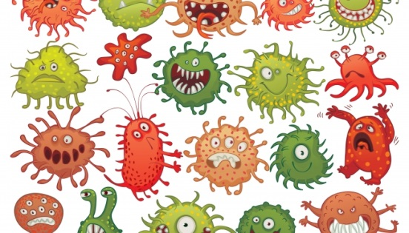
Чьи это крылышки быстро мелькают? Мухи по комнате вашей летают
На мусорной куче они побывали микробов на лапки свои нацепляли
Потом прилетая садятся на хлеб, чтоб заразился скорей человек
Животных ребята вы охраняйте, но этих злодеек в дом не пускайте!

А теперь я предлагаю вам ребята послушайте пословицы:
1.Здоровье в порядке -…… спасибо зарядке.
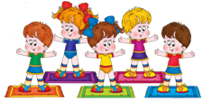
2.Если хочешь быть здоров -….. закаляйся!
3.Чистота - ….залог здоровья!
4.В здоровом теле….. здоровый дух!
5.Сон-….лучшее лекарство!

Айболит- Ребята, предлагаю вам игру «Кто больше соберет витаминов». (На полу лежат витаминизированные продукты (муляжи) и другие предметы, 4 ребят с разных групп по сигналу собирают в ведра)
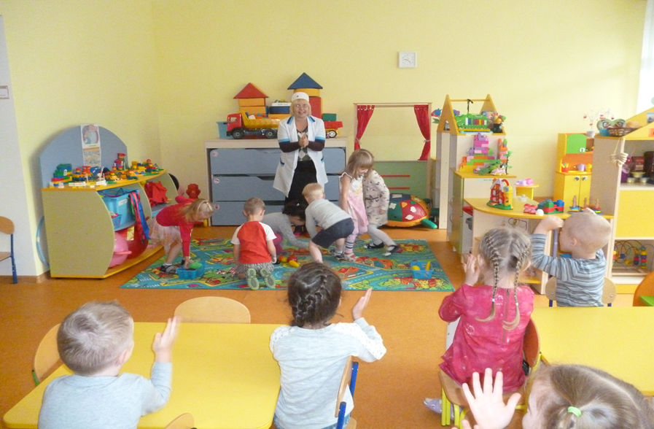
Загадаю вам загадки, назовите мне отгадки:
1.Хожу брожу не по лесам, а по усам, по волосам (расческа)
2.Ускользает как живое, но не выпущу его я, белой пеной пенится, руки мыть не ленится (мыло)
3.Лег в карман и караулит реву плаксу и грязнулю, им утрет потоки слез, не забудет и про нос.(носов. платок)
Айболит- Молодцы ребята, все вы верно угадали.
А ещея знаю , много рецептов сохранения здоровья. Сейчас они об этом расскажут.
На прогулке проводятся игры, спортивные эстафеты

2 половина дня
Дыхательная гимнастика после сна
Ведущий- посмотрите в этих корзинах лежит много разных вещей. Вам надо выбрать( каждому) только одно средство гигиены, принести и сложить в дорожную сумку.
ЭСТАФЕТА СРЕДСТВА ГИГИЕНЫ
ИГРА «СЪЕДОБНОЕ-НЕСЪЕДОБНОЕ
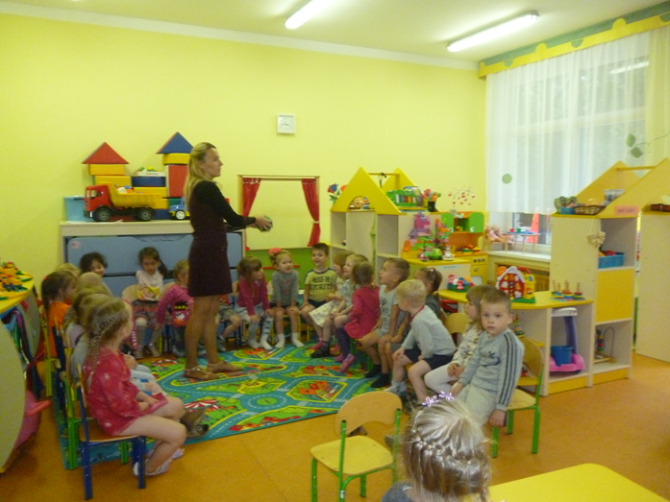
Ведущий : Вам мальчишки и девчушки приготовила частушки, если мой совет хороший вы похлопайте в ладоши, на не правильный совет говорите нет, нет, нет!
1.Блеск зубам чтобы придать, крем сапожный нужно взять, выдавить пол тюбика и почистить зубики. Это правильный совет-нет нет нет!
2. Навсегда запомните милые друзья, не почистив зубы спать идти нельзя. Если мой ответ хороший вы похлопайте в ладоши!
3.Не грызите лист капустный, он совсем, совсем не вкусный, лучше ешьте шоколад, вафли сахар мармелад Это правильный совет-нет нет нет!
4.Постоянно нужно есть для зубов для ваших, фрукты овощи омлет, творог, простоквашу. Если мой ответ хороший вы похлопайте в ладоши!
5.Чтобы зубы укреплять полезно гвозди пожевать. Это правильный совет-нет нет нет!
6.Запомните что не полезно, грызть зубами нам железо! Если мой ответ хороший вы похлопайте в ладоши!
Игра-эстафета «Встречаем гостей» ,«Сервировка стола»

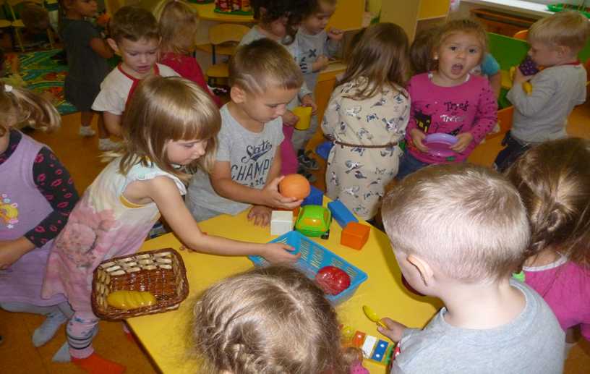

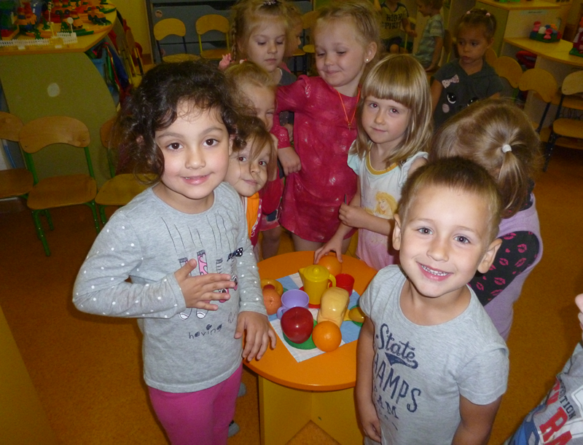

Сценарий Дня здоровья (младший возраст)
Сценарий Дня здоровья для детей старшей и подготовительной к школе группы.
Под весёлую музыку дети входят в зал, выстраиваются вдоль стульчиков.
Ведущий:
Все мы в сборе, все мы тут?
Оглянитесь! Посчитайтесь!
Помолчите! Догадайтесь!
А потом… скажите вслух,
Что вас ждёт?
Дети (хором): Нас ждёт досуг!
Ведущий: Правильно, ребята! Сегодня у нас День здоровья, поэтому с утра мы собрались здесь, чтобы поиграть, повеселиться, а затем нас ждёт интересная прогулка.
(Раздаётся стук в дверь.)
Ведущий:
Что такое? Кто стучит?
Кто-то в гости к нам спешит?
(Входит Петрушка.)
Петрушка:
Здравствуйте, дети!
Я — рыжий Петрушка.
Я настоящий, живой, не игрушка.
Я сегодня пришёл вас смешить,
В игры играть, веселить.
Но сначала приглашаю на разминку.
Дети выполняют комплекс упражнений под музыку.
Петрушка: Здорово, получилось! Молодцы!
Ведущий: Это потому у нас так хорошо всё, что каждое утро ребята в детском саду делают зарядку.
:
1-й реб- В восемь мы по распорядку
Дружно делаем зарядку.
По команде «Становись!
Подправляйся, подтянись!
Наклоняйся, приседай,
Грудь и плечи расправляй!»
2-й реб- Сделать нас сильней намного
Упражнения помогут.
Даже утром самым хмурым
Веселит нас физкультура.
И, конечно, очень важно,
Чтобы зарядку делал каждый!
Петрушка: А теперь мне всё понятно. Предлагаю первое соревнование. (На стол возле каждой команды ставят сок.) Победит та команда, которая не оставит ни капельки сока на донышке. Ясно? Раз! Два! Три! Начинай! (Дети пьют сок.)
Ведущий: Вкусно дети?
Ребёнок:
Соки нам полезны,
Соки так вкусны,
От любых болезней
Спасают нас они.
Петрушка:
От всех прошу внимания!
Предстоят ещё соревнования.
За всеми наблюдаю,
Самых лучших выбираю!
(Дети строятся в две команды парами. Проводится игра-эстафета «Обручи»)
Ведущий (подводит итог соревнования, рассматривает детей):
Для занятий, как известно
Обруч нам необходим.
И красиво, и полезно
Упражненья делать с ним.
Посмотрим, как делают упражнения с обручами наши дети.
(Исполняется упражнение.)
Петрушка: С обручами интересно играть, а с мячом ещё веселей! Предлагаю ещё одно соревнование!
(Проводится эстафета.)
Ведущий (подводит итог): Отдохните немного. Прослушайте песни про мяч. (Исполняется песня и танец «Мячи», музыка Чичкова).
Ведущий: Петрушка! Ты доволен нашими ребятами? Все они ловкие, быстрые, смелые!
Ребёнок:
Спорт, Петрушка, очень нужен.
Мы со спортом крепко дружим.
Спорт — помощник,
Спорт — здоровье,
Спорт — игра,
Скажем все...
Дети (хором): Физкульт — ура!
Ведущий: Петрушка! У тебя такой красивый колпак. А я знаю игру «Колпачки». (Проводится игра «Колпачок». Раздаётся стук в дверь. Входит девочку чумазая.)
Девочка: А можно к вам?
Ведущий (оглядывает девочку):
Ах, ты, девочка чумазая,
Где ты руки так измазала?
На локтях дорожки,
Чёрные ладошки.
Девочка:
Я на солнышке лежала,
Руки кверху держала —
Вот они и загорели.
Ведущая:
Ах, ты, девочка чумазая,
Где лицо ты так измазала?
Кончик носа чёрный,
Будто закопчёный.
Девочка:
Я на солнышке лежала,
Нос я кверху держала —
Вот он и загорел.
Ведущий:
Ой ли? Так ли?
Так ли дело было?
Отмоем всё до капли.
Ну-ка дайте мыло.
Девочка:
Не трогайте ладошки.
Они не будут белые —
Они же загорелые.
Ведущий (вытирает девочку):
И ладошки отмылись,
И носик тоже.
Это была грязь.
Надо, надо умываться,
По утрам и вечерам,
А нечистым, трубочистам —
Стыд и срам.
Есть у нас в саду закон:
Дети (хором): Вход неряхам запрещён.
Петрушка: Ну, у нас грязнуль нет в саду. Все дети чистые, сильные, смелые, ловкие!
(Дети встают, исполняют песню Чичкова «Физкульт — ура!» и выходят из зала.)
На прогулке проводятся игры, спортивные эстафеты.

